**Prosit2-LMD**

* **Véhicules**

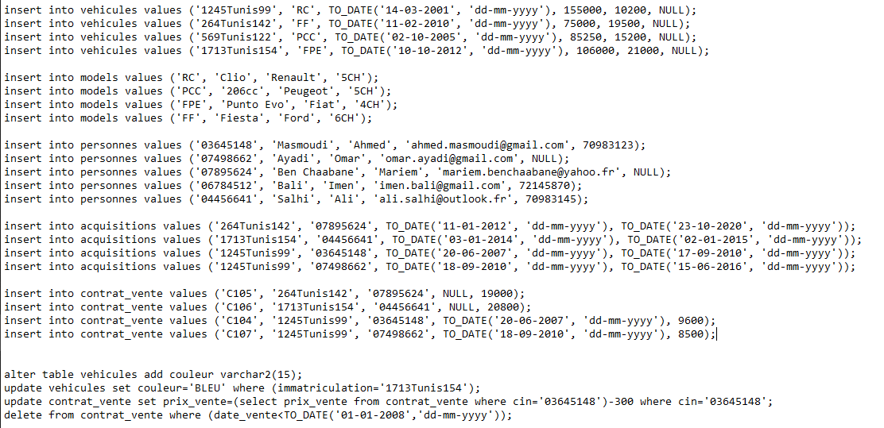

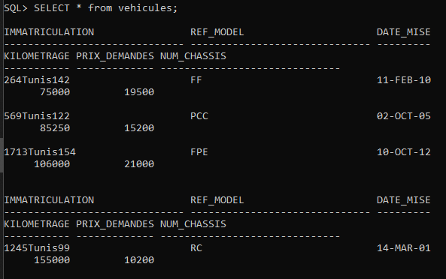

* **Models**



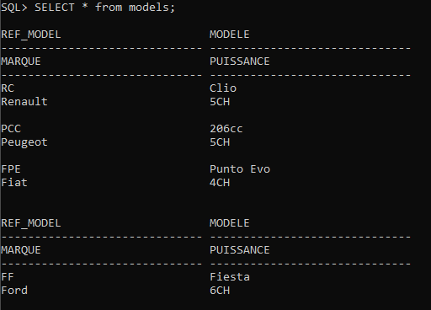

* **Personnes**



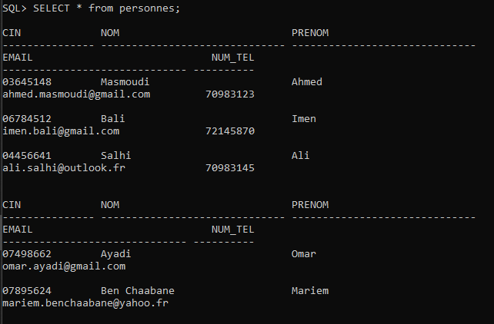

* **Acquisitions**



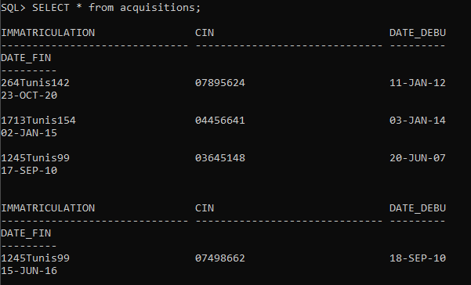

* **Contrat_vente**



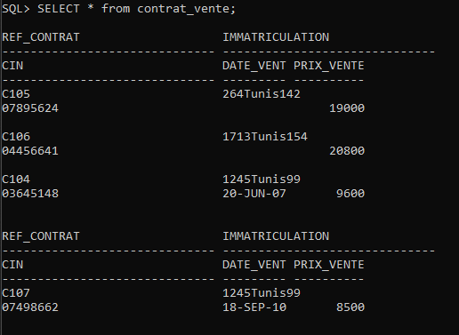

* **Ajout d’un nouvel attribut « Couleur » dans la table véhicules :**

*alter table vehicules add couleur varchar2(15);*

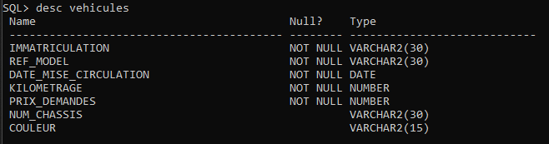

* **Mise à jour de la couleur de la voiture ‘1713Tunis154’ :**

*update vehicules set couleur='BLEU' where (immatriculation='1713Tunis154');*

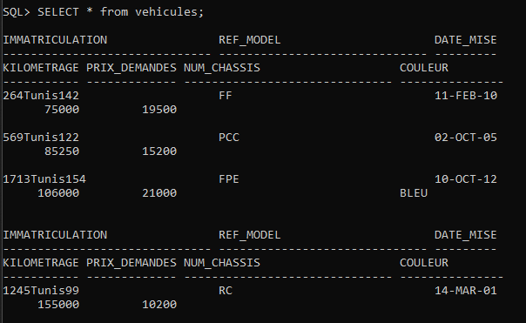

* **Diminution de 300 du prix de vente de la voiture ‘1245Tunis99’ dont le propriétaire est ‘Masmoudi’ :**

*update contrat_vente set prix_vente=(select prix_vente from contrat_vente where cin='03645148')-300 where cin='03645148';*

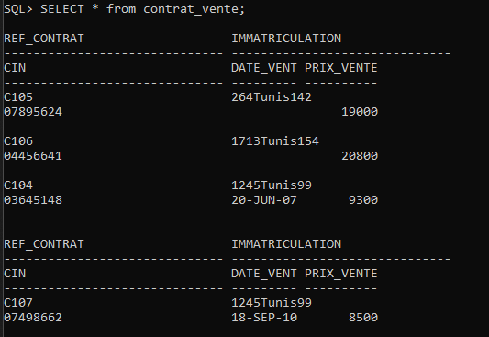

* **Suppression de tous les contrats de vente dont l’année de vente est inférieure à 2008 :**

*delete from contrat_vente where (date_vente<TO_DATE('01-01-2008','dd-mm-yyyy'));*

